班级动态(5.21)
一、来园基本情况
来园人数：应到30人，实到27人，3人请假。
儿童（男孩） | 今日重点关注：幼儿物品摆放及打招呼习惯 | 儿童（女孩） | 今日重点关注：幼儿物品摆放及打招呼习惯
王秋逸 | √ | 肖妙青 | √
易永恒 | 请假 | 嵇羽晞 | √
赵夏冉 | √ | 管亦星 | √
白新奇 |  | 陈怡何 | 请假
丁载誉 | √ | 陈艺茹 | √
杨言希 | √ | 孙瑞晗 | √
樊晏清 | 请假 | 朱柯逸 | √
邵祉琛 | √ | 胡欣芮 | √
刘与一 |  | 李梦兮 | √
蔡镇远 | √ | 张心愉 | √
崔子瑜 | √ | 徐佳一 | √
陶书宇 | √ | 曹婳 | √
李一凡 | √ | 顾一冉 | √
冯子乐 | √ | 朱天文 | √
孔梓睿 | √ | 黄雅萌 | √

二、户外游戏
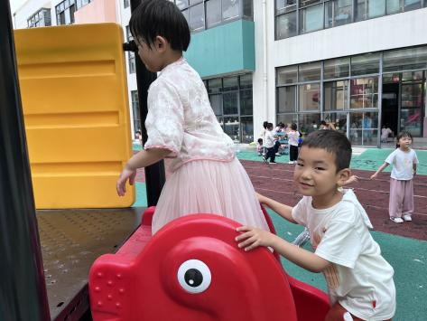 | 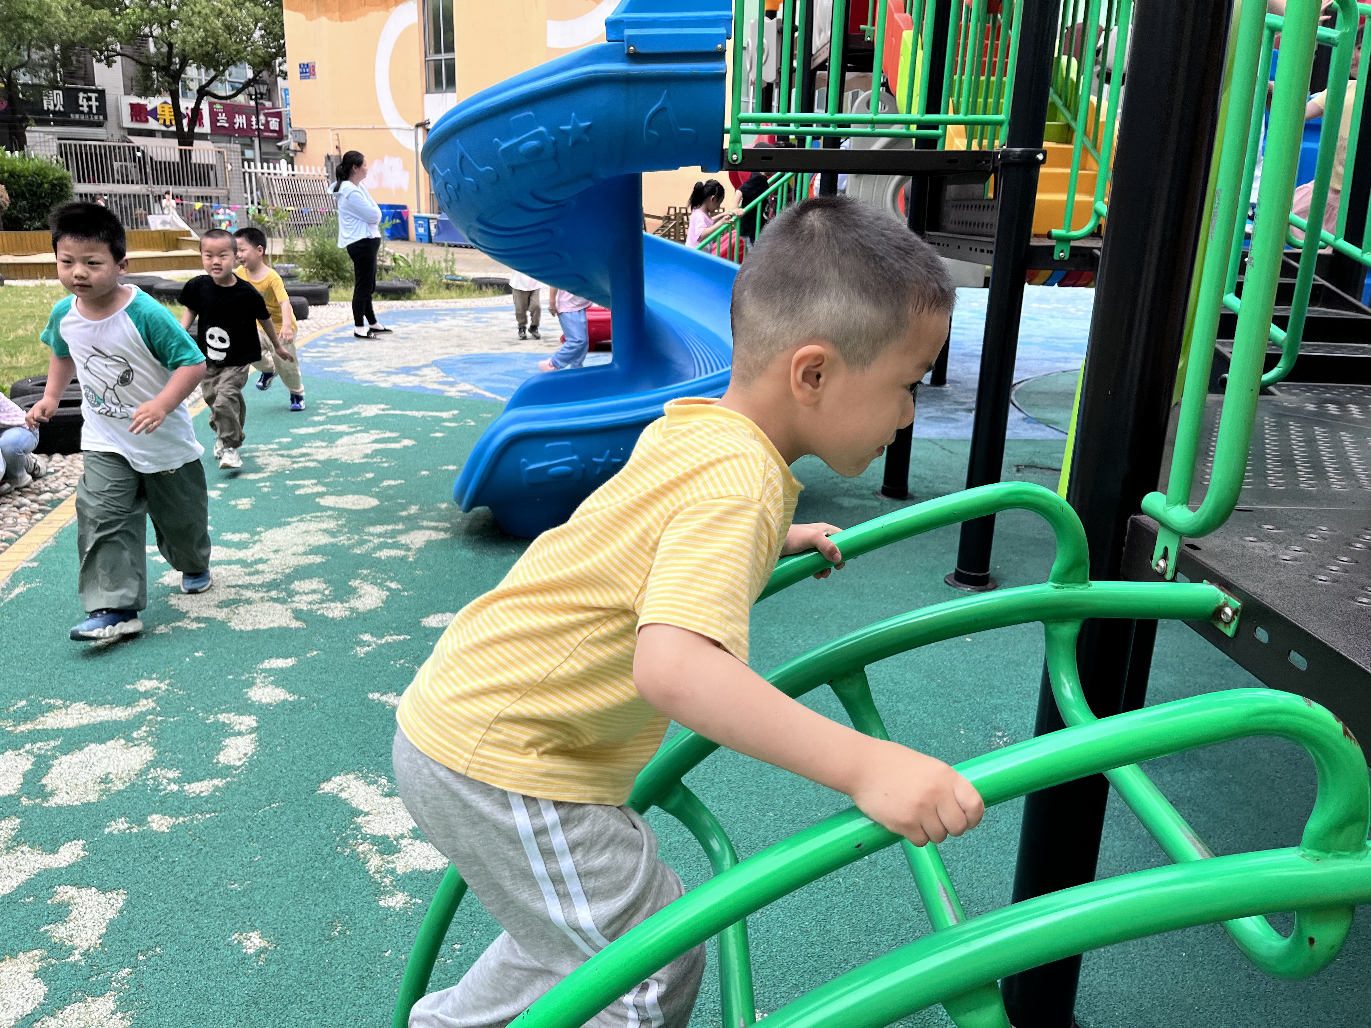 | 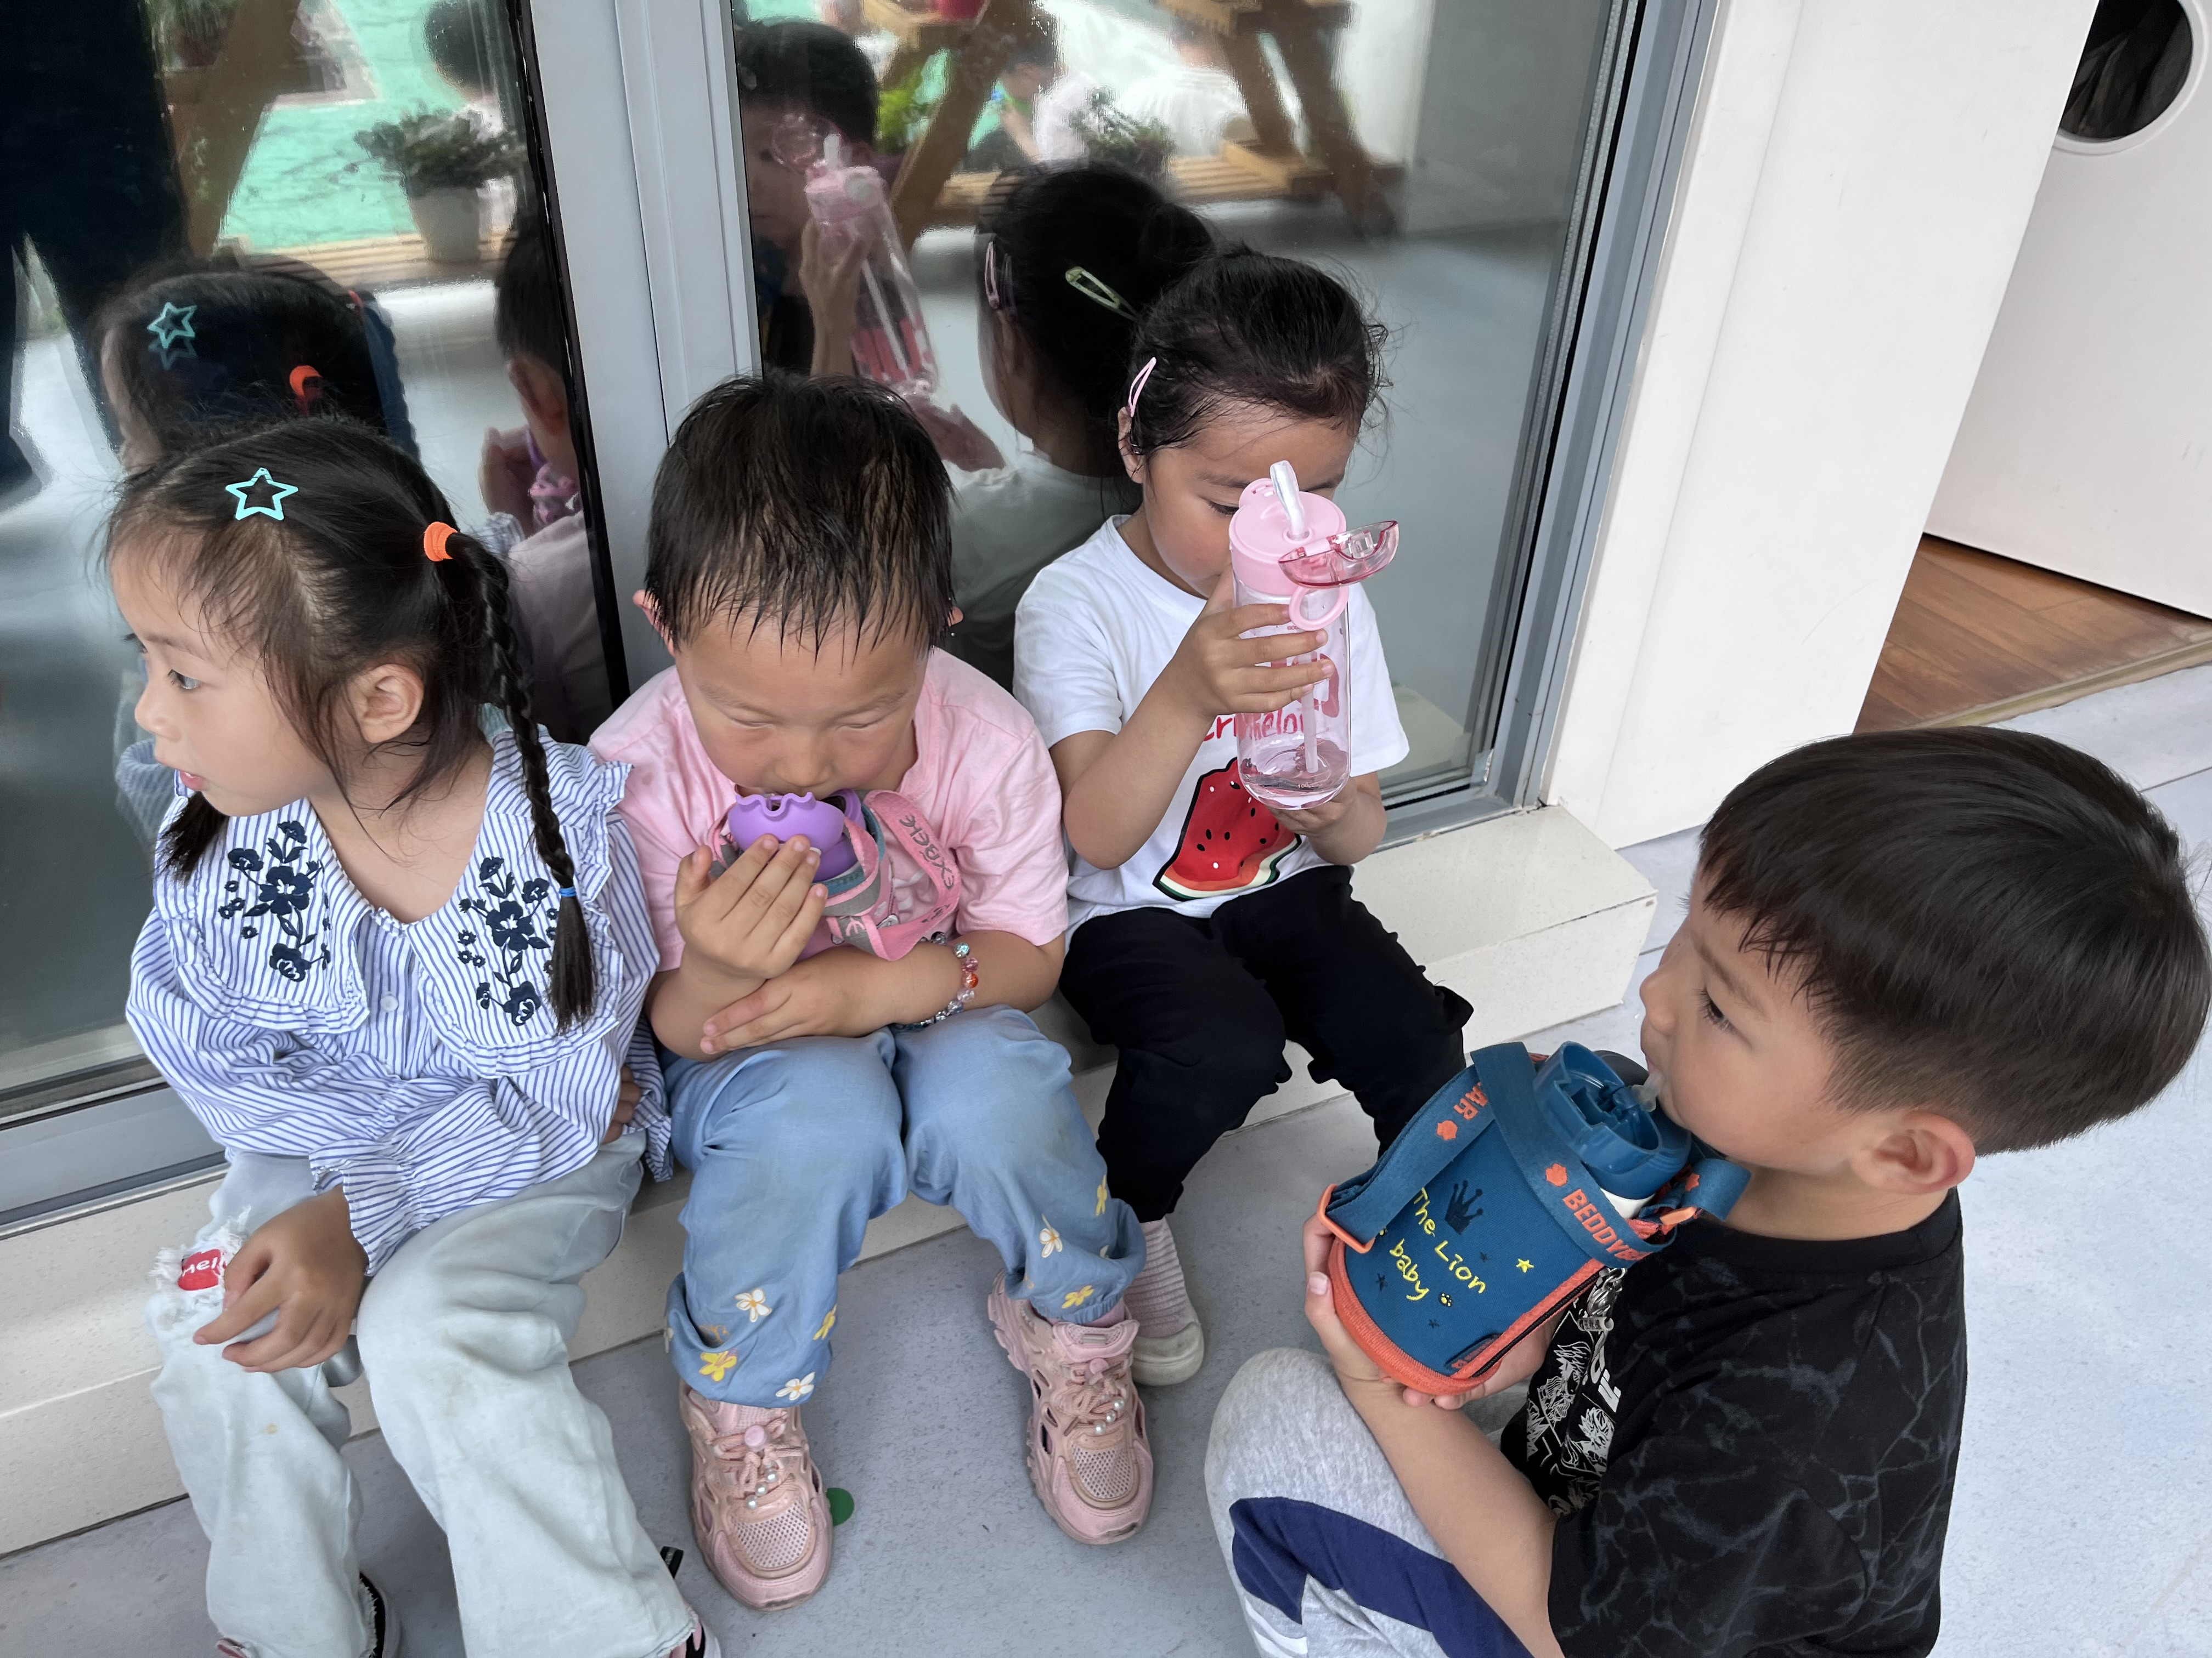
我和天天今天一起玩滑滑梯，我们两今天是好朋友呢。 | 凡凡非常的勇敢呢，能够一个人爬上楼梯，到达滑滑梯上面去。 | 到了休息的时候了，天气很热，流了很多汗我们要补充水分。

三、生活活动：
1.早点：鲜牛奶、咸蛋黄麻薯
2.午餐：燕麦饭、土豆红烧鸡、苋菜超豆瓣、生菜肉末粉丝
3.午点：桂花赤豆元宵
4.水果：橙子、白玉菇

三、集体活动：数学《图形身份证》
这是一节感知图形基本特征的数学活动。特征是一个客体或一组客体特性的抽象结果，用来描述概念。图形特征主要包括形状、颜色、大小等，本次活动通过给图形做身份证的游戏形式让幼儿在观察和比较中，发现其特征，并能用相应的符号标记来记录。
中班幼儿已经对图形有一定的了解，认识了很多基本图形并能说出名字，幼儿也能够通过观察发现图形的颜色、形状、大小等特征，但是自主用符号记录这些特征还是第一次。全班小朋友乐于参与给图形做身份证的游戏活动，观察发现图形的基本特征。能概括各种图形的外部特征，并用符号标记进行记录。
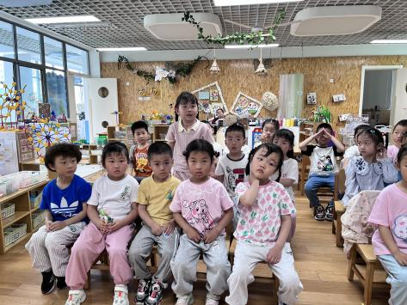 | 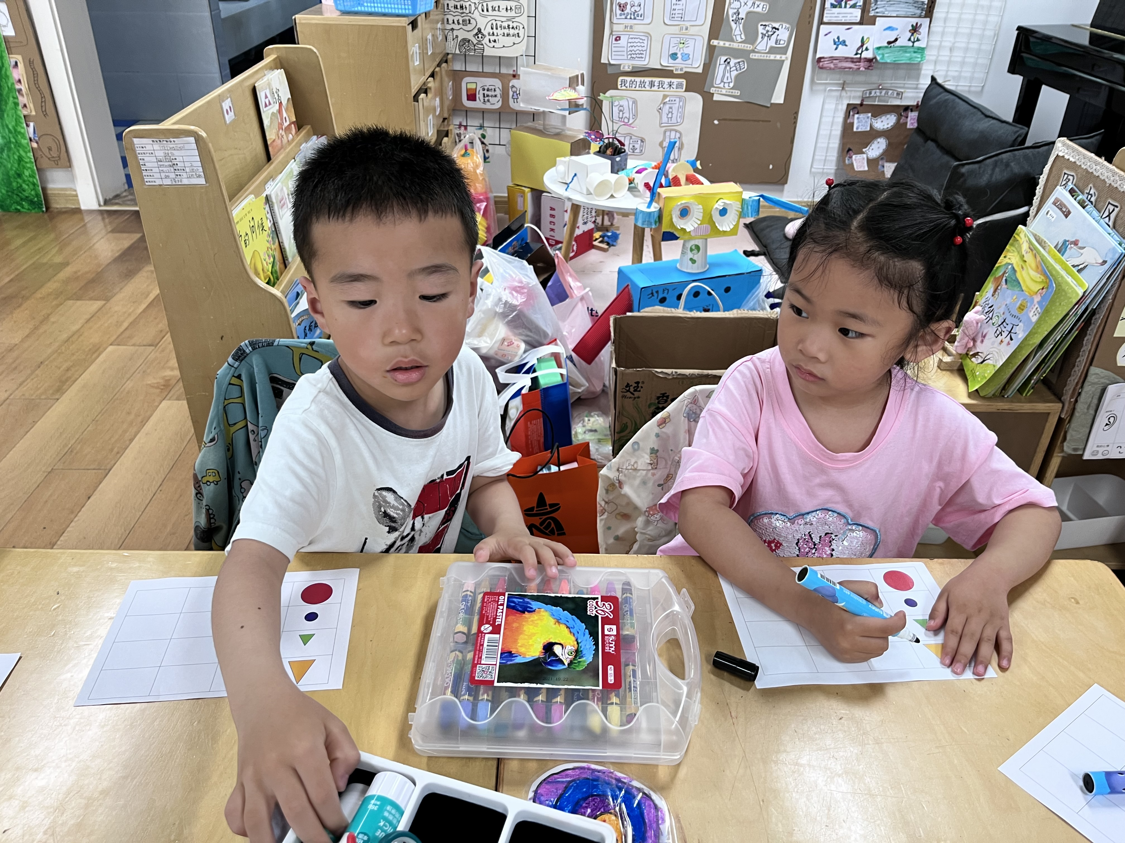 | 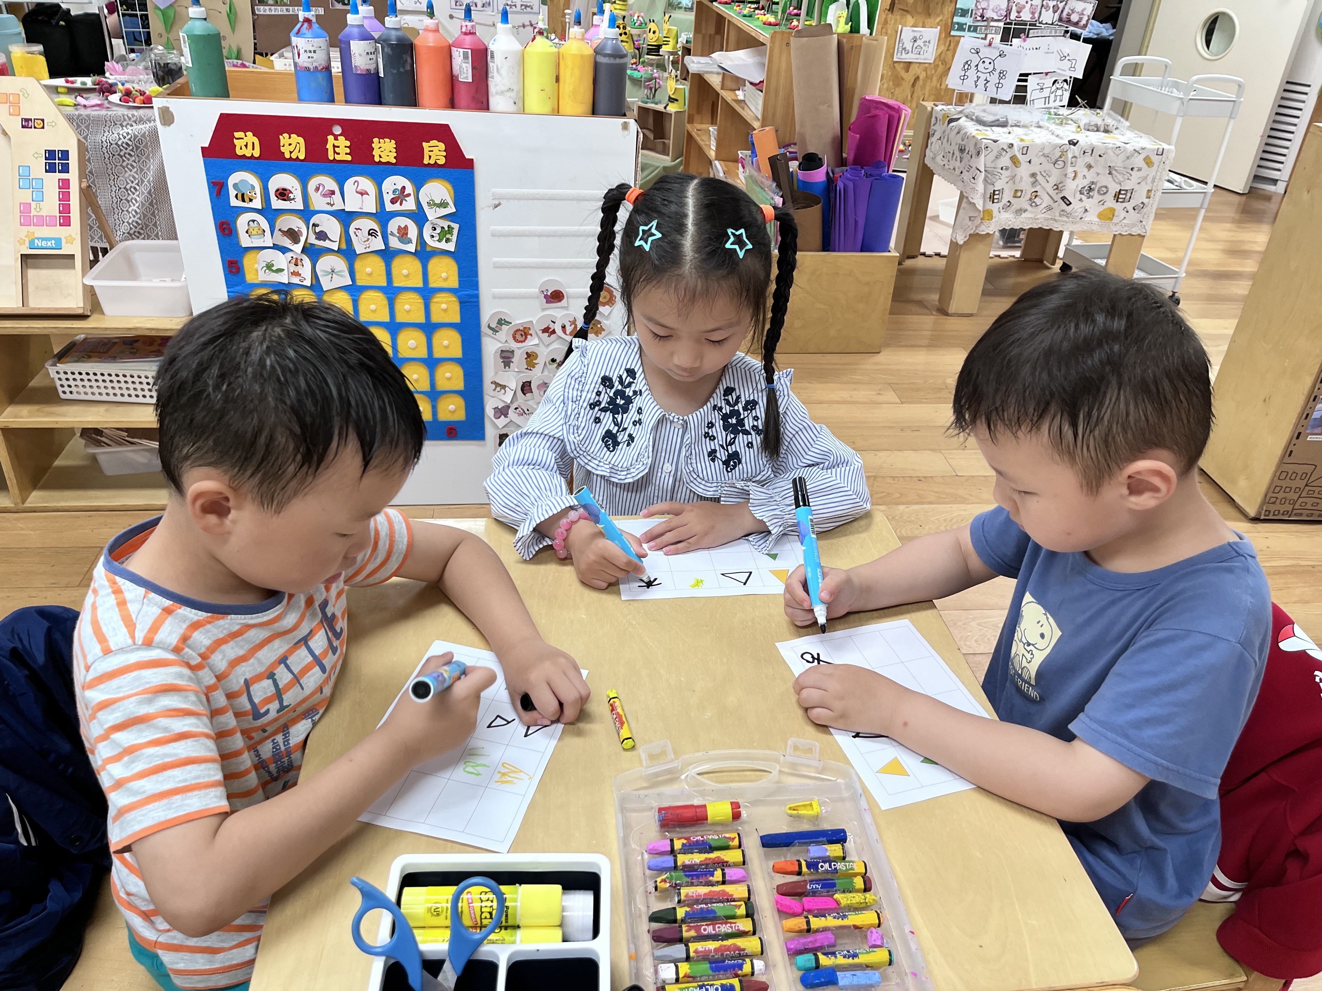

四、区域活动
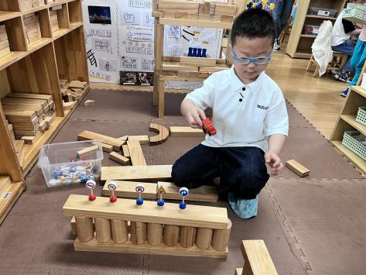 | 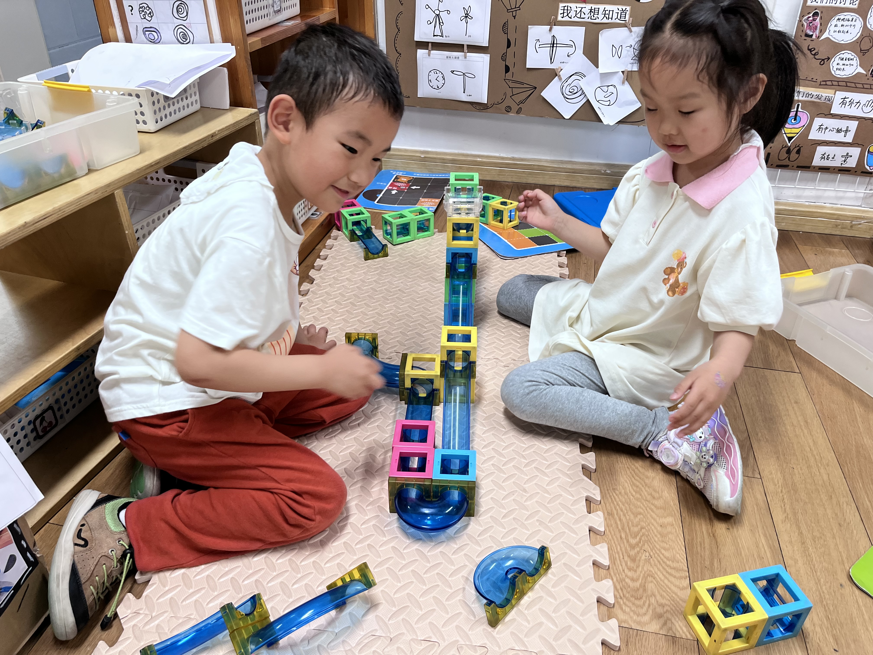 | 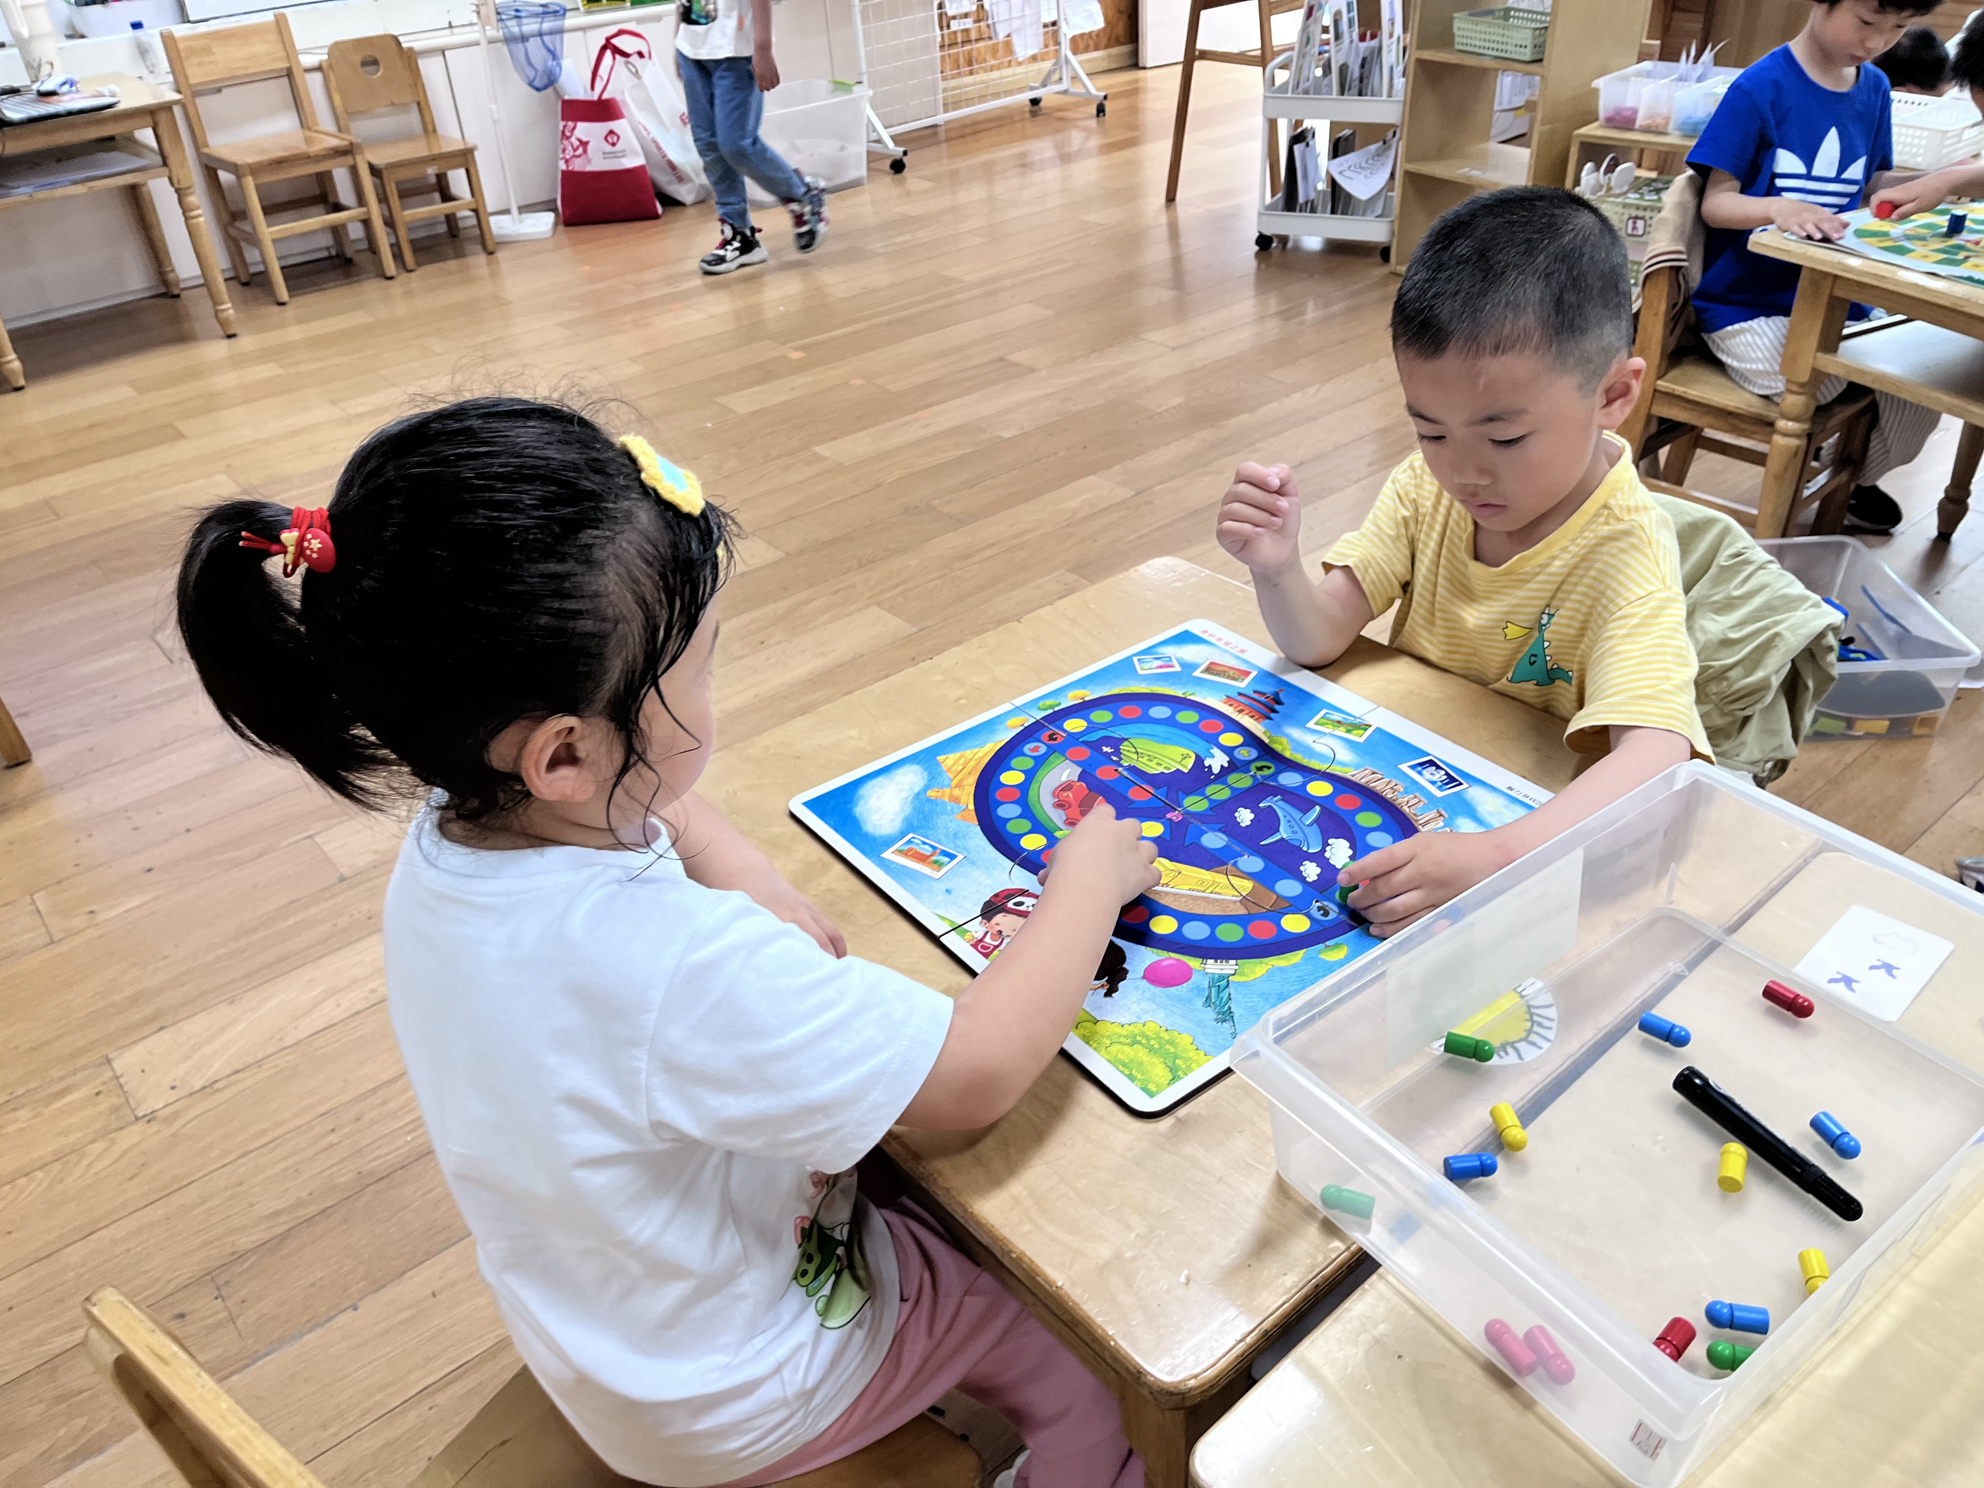
小宇今天是小小建筑师，在积木区搭建了非常好看的积木作品。 | 琛琛和悦悦两个人在科探区一起玩轨道游戏，拼了一个很长的小球轨道。 | 芮芮和凡凡两个人一起在玩太空棋游戏，现在芮芮领先状态哦

四、温馨提示
1.早晚温差较大，请家长注意孩子的衣物穿搭。
2.本周准备故事的小朋友请及时把书带来。

